¿Qué es IDLE?

IDLE (Integrated DeveLopment Environment for Python) es un entorno gráfico de desarrollo elemental que permite editar y ejecutar programas en Python.

IDLE es también un entorno interactivo en el que se pueden ejecutar instrucciones sueltas de Python.

En Windows, IDLE se distribuye junto con el intérprete de Python, es decir, al instalar Python en Windows también se instala IDLE.

**Instalación**

IDLE es instalado por defecto cuando se realiza la instalación de Python. Si aún no tienes instalado Python revisa esta publicación.

Para revisar si está disponible, presiona la tecla windows y escribe "IDLE", deberás poder ver el programa como en la siguiente imagen:

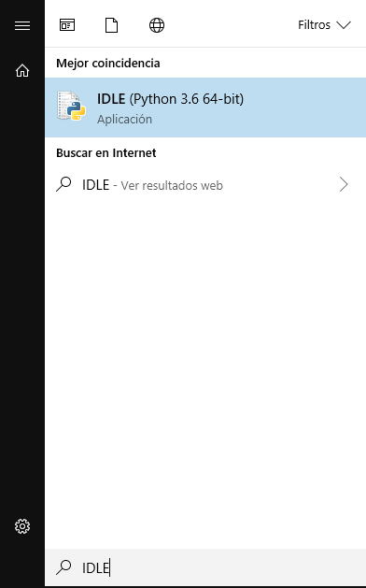

**Iniciando IDLE**

IDLE es un editor ligero que será de gran ayuda en tus primeras prácticas de programación con el lenguaje de python.  
Al abrir el editor, la pantalla principal será de la siguiente manera:

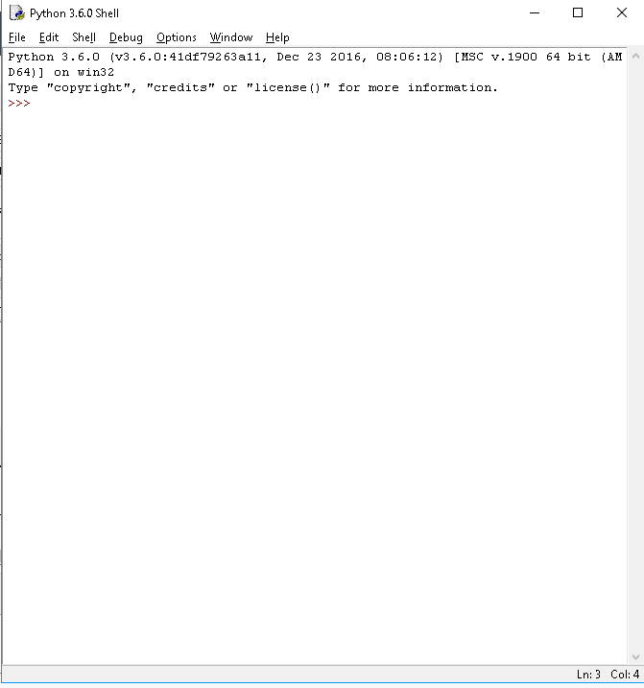  
  
Desde esta vista, podrás ingresar código y ejecutarlo directamente.  
Si deseas crear un archivo en blanco deberás ir a File> New File. De este modo podrás escribir tu código en un archivo python para poder guardarlo o ejecutarlo.

